Альпинисты
В гору лезут альпинисты. | «Обрисовываем» мизинчик до «вершины» пальчика
Вниз летят парашютисты. | Продолжаем обрисовывать мизинец от «вершины» до «основания»
Вверх стремятся скалолазы. | Поднимаемся до «вершины» безымянного
В море рвутся водолазы. | «Ныряем» в «море» до «впадины»
Змей воздушный мчится ввысь,  Роет нормы крот всю жизнь. | Продолжаем движением вверх-вниз в такт стихами
Слон боится очень мыши,  Падают сосульки с крыши. | «Обрисовываем» указательный до ложбинки между ним и большим
Ребятишки в гору сами  Тащат за веревку сани. | Медленно, с трудом «поднимаемся в гору»
С горки катятся на санках  Дети в шубках и ушанках. | На двух последних строчках «съезжаем с горы»

Алые цветы

Наши алые цветки  Раскрывают лепестки. | Дети соединяют обе руки ладонями друг к другу в форме тюльпана, медленно раскрывают пальцы
Ветерок чуть дышит,  Лепестки колышет. | Покачивают кистями рук
Наши алые цветки  Закрывают лепестки, | Медленно закрывают пальцы
Тихо засыпают,  Головой качают. | Покачивают сложенными кистями

Апельсин

Мы делили апельсин,  Много нас, а он один.  Это долька для кота.  Эта долька для ежа.  Эта долька для бобра.  Это долька для чижа.  Ну, а волку-кожура | Поочередно разгибают пальцы,  Сжатые в кулачок, начиная с мизинца.

Бутерброд
Колбасу порежем | Попеременно стучим ребрами ладоней по столу
И сырок натрём | Трём кулачок о кулачок
Всё на хлеб положим | Ладошки на столе то внутренней, то внешней стороной
Угостить вас сможем | Сгибаем и разгибаем пальчики, как бы приглашая прийти.
Бутерброд для Маши,  Бутерброд для Саши,  Для Иришки и Маришки, | Левой обхватываем каждый пальчик по очереди на правой руке
Для Андрея и Сергея,  Вот для Дани и для Тани,  Есть для Гали и для Вали | Правой обхватываем каждый пальчик по очереди на левой руке
Ешьте, не стесняйтесь, | Сгибаем и разгибаем пальчики
Чаще улыбайтесь! | Рисуем в воздухе двумя руками симметричную улыбку

Белка
Сидит белка на тележке,  Продаёт она орешки: | Пальчики сжаты в кулачки, ударяем кулак о кулак
Лисичке-сестричке, | Разгибаем большой пальчик
Воробью, синичке, | Разгибаем указательный и средний пальчик
Мишке толстопятому | Разгибаем безымянный пальчик
И заиньке усатому. | Разгибаем мизинчик

Большой братец

Покажи уменье другу,  Покружись-ка ты по кругу! | Четыре пальца правой руки (кроме большого) сжать в кулак. Большой палец поднять вверх и выполнять круговые движения.

Весёлые пальчики
Раз, два, три, четыре, пять | Загибать пальчики
Вышли пальчики гулять. | Разгибать по очереди
Этот пальчик самый сильный,  Самый толстый и большой. | Показываем большой палец
Этот пальчик для того  Чтоб показывать его. | Показываем указательный палец
Этот пальчик самый длинный  И стоит он в середине. | Показываем средний палец
Этот пальчик безымянный  Избалованный он самый | Показываем безымянный палец
А мизинчик хоть и мал  Очень ловок и удал. | Показываем мизинец
Раз, два, три, четыре, пять | Загибать пальчики
Вышли пальчики гулять. | Разгибать по очереди

Веер

Солнце светит очень ярко,  И ребятам стало жарко.  Достаем красивый веер —  Пусть прохладою повеет. | Соединить прямые пальцы рук. Расслабить руки от локтя, превратив их в большой веер, который обмахивает лицо ветерком.

Вкусное угощение

Тесто замесили мы, | Дети сжимают и разжимают пальцы
Сахар не были мы, | Постукивают пальцами
Пироги пшеничные | Соединяют ладошки
В печку посадили мы. | Руки вытягивают вперёд
Печка весело горит, | Покачивают головой
Наша мама говорит: | Одну руку прикладывают груди
«Крошки, что останутся, | Ладошки вверх
Воробью достанутся». | Руки протягивают вперед

Встреча

Повстречались два  котёнка: «Мяу-мяу!» | Соединяем большие пальцы рука
Два щенка: «Ав-ав!» | Соединяем указательные пальцы рук
Два жеребёнка: «Иго-го!» | Соединяем средние пальцы рук
Два тигрёнка: «Р-р-р!» | Соединяем безымянные пальцы рук
Два быка: «Мууу!»  Смотри, какие рога! | Соединяем мизинцы

Вышли пальчики гулять

Раз, два, три, четыре, пять! | Пальцы сжаты в кулачки, разгибаем каждый пальчик, начиная с большого
Вышли пальчики гулять. | Сжимаем и разжимаем кулачки
Раз, два, три, четыре, пять! | Загибаем каждый пальчик, начиная с большого
В домик спрятались опять. | Ударяем кулак о кулак

Воздушные щелчки

Во дворе у брата  Бегали котята.  Испугавшись щелчка,  Разбежались кто куда. | Кончик указательного пальца правой руки сильно вдавить в подушечку большого пальца. Остальные пальцы поднять вверх. Указательный палец резким движением вперед делает сильный щелчок в воздух (3 раза). По аналогии выполнять щелчки средним, безымянным пальцами и мизинцем.

Вертолёт

Быстро лопасти крути!  Вертолет, лети, лети! | Пальцы обеих рук (кроме указательных и больших) — в положении плетеной корзинки. Указательные пальцы выдвинуть вперед и соединить их подушечками (это — «хвост вертолета»). Большими пальцами выполнять совместные, быстрые круговые движения, как лопасти вертолета.

Гусь стоит и все гогочет,  Ущипнуть тебя он хочет. | Предплечье вертикально. Ладонь под прямым углом. Указательный палец опирается на большой. Все пальцы прижаты друг к другу.
Гусь

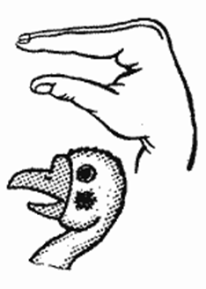

Дружба

Дружат в нашей группе  Девочки и мальчики. | Соединить пальцы в «замок»
С вами мы подружимся  Маленькие пальчики | Касание кончиков пальцев обеих рук
Раз, два, три, четыре, пять!  Начинай считать опять. | Парное касание пальцев от мизинцев
Раз, два, три, четыре, пять!  Мы закончили считать. | Руки вниз, встряхнуть кистями

Дружные пальчики

Раз, два, три, четыре, пять!  Будем пальчики считать | Дети загибают пальцы на правой руке, начиная с мизинца.
Крепкие, дружные,  Все такие нужные | Сжимают-разжимают пальцы
На другой руке опять:  Раз, два, три, четыре, пять!  Пальчики быстрые,  но они очень чистые. | Загибают пальцы на левой руке, поворачивают ладони вверх.

Дождик

Дождик-дождик,  Полно лить,  Малых детушек  Мочить! | Подушечки правой (левой) руки прижать к столу. Попеременно постукивать ими по поверхности стола (как игра на пианино).

Домик

Дом стоит с трубой и крышей,  На балкон гулять я вышел.  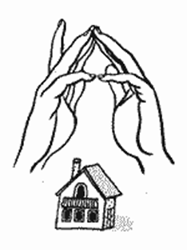 | Ладони направлены под углом, кончики пальцев соприкасаются; средний палец правой руки поднят вверх, кончики мизинцев касаются друг друга, выполняя прямую линию (труба, балкон).

Ёлка
На ёлку повесим игрушки, | Переплетаем шнурок между пальцами рук от указательного до мизинца
Гирлянду, флажки, мишуру, | Переплетаем шнурок в обратную сторону от мизинца до указательного
И прямо на самой макушке | Наматываем шнурок на большой палец
Прикрепим большую звезду. | Растопыриваем пальцы – «звезда»
Пусть ёлочка наша сияет | Сжимаем и разжимаем кулак в ритм стихотворения
И радость приносит семье | Сняв шнурок, показываем двумя руками движение «фонарики»
Пусть счастье она нам подарит | Хлопаем в ладоши
И папе, и маме, и мне! | Показывает один, два и затем три пальца
Ёлка

Елка быстро получается,  Если пальчики сцепляются.  Локотки ты подними,  Пальчики ты разведи. | Ладони от себя, пальчики пропускаются между собой (ладони под углом друг к другу). Пальчики выставляются вперед. Локотки к корпусу не прижимаются.
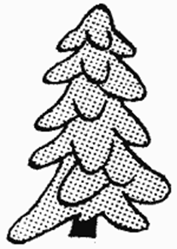

Жук
По дорожке жук ползет, | Правой рукой показываем движение жука, перебирая пальцами по столу
Деткам он еду несёт: | Ставим кулачок левой руки на «жука»
Две травинки, крошку, | Разгибаем на левой руке указательный палец, затем средний
Листик, корень, мошку. | Разгибаем далее безымянный, большой, мизинец.

Зайцы и морковка
Зайцы в поле ловко  Дёргают морковку.  Кто её достанет,  Тот и кушать станет! | Указательный палец руки взрослого кладется на ладошку малыша с зайцами.
Ать! Ать! Ать! Ать!  Нелегко морковку рвать! | Пальчики-зайчики (кроме большого) по очереди пытаются коснуться «морковки». Когда все зайчики морковку достали, палец отодвигается дальше к запястью.

Зайчики по лесу шли

Зайчики по лесу шли, | Большой палец пригибается к ладошке, а четыре пальчика-зайчика ритмично поворачиваются вместе с кистью то вправо, то влево.
Зайца нового нашли. | Большой палец распрямляется так, чтоб нарисованный на нем зайчик смотрел на остальных четырёх
Ни один не поленился,  Зайцу в пояс поклонился: | Четыре пальца вместе кланяются большому
«Здравствуй!»  «Здравствуй!»  «Здравствуй!»  «Здравствуй!» | Указательный палец кланяется.  Средний палец кланяется.  Безымянный палец кланяется.  Мизинец кланяется.

Зарядка
Пятый палец крепко спал.  Четвертый палец лишь дремал.  Третий палец засыпал.  Второй палец все зевал.  Первый палец бодро встал,  На зарядку всех поднял. | Поочередно пригибать пальцы к ладошке, начиная с мизинца, затем большим пальцем касаться всех остальных “будить на зарядку”. После этого сделать зарядку – 5 раз разжать и сжать кулачок.

Заяц и барабан

Зайка взял свой барабан  И ударил – ТРАМ-ТРАМ-ТРАМ | Дети сжимают пальцы в кулак, а затем указательный и средний- вверх и снова прижимают (ушки зайца)
Тра-та-та, тра-та-та,  Собирайся детвора! | Безымянным пальцем и мизинцем по очереди стучат по большому пальцу.

Зимние забавы

Раз, два, три, четыре, пять! | Дети загибают пальцы по одному
Мы во двор пошли гулять. | «Идут по ладони указательным и средним пальцем
Бабу снежную лепили, | «Лепят» комочек двумя ладонями
Птичек крошками кормили, | Крошащие движения всеми пальцами
С горки мы потом катались, | Ведут указательным пальцем правой руки по ладони левой руки
А ещё в снегу валялись. | Поворачивают ладони вверх-вниз
Все в снегу домой пошли. | Отряхивают ладони
Съели суп и спать легли. | Движения воображаемой ложкой, руки под щёку.

Здравствуй!

Здравствуй, солнце золотое!  Здравствуй, небо голубое!  Здравствуй, вольный ветерок,  Здравствуй, маленький дубок!  Мы живем в одном краю —  Всех я вас приветствую! | Пальцами правой руки по очереди «здороваться» с пальцами левой руки, похлопывая друг друга кончиками.

Зайчик в норке
У елки на пригорке  Спрятался зайчишка в норке. | Левая ладонь почти горизонтальная, правая тоже. Указательный и мизинец правой руки упираются в указательный и мизинец левой. Средний и безымянный пальцы правой руки подняты и разведены в стороны (ушки). Большой палец прижат.

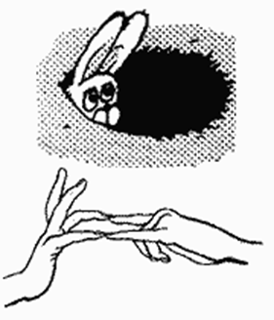

Зайка

Ушки длинные у зайки,  Из кустов они торчат.  Он и прыгает и скачет,  Веселит своих зайчат. | Пальчики в кулачок. Выставить вверх указательный пальцы. Ими шевелить в стороны
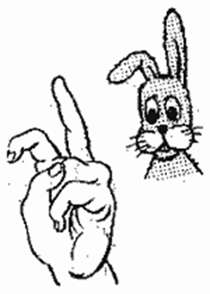

Зайка и зеркало

Зайка в зеркальце глядит  И ушами шевелит. | Левая ладонь кверху, делаем "козу". Сверху на нее накладываем правую руку, которая тоже изображает "козу" (тыльной стороной вверх). Выставляем вверх и вниз средние и безымянные пальцы обеих рук и двигаем ими в противоположные стороны.
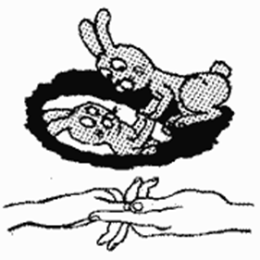

Йог

В кольцо свернулся как-то йог | Соединяем пальцы в кольцо и, положив руки на стол, выполняем перекатывающие движения.
Сложившись так, он навзничь лёг. | Распрямляем ладонь
И я бы точно так же смог, | Соединяем пальцы в кольцо и, положив руки на стол, выполняем перекатывающие движения.
Коль был бы то не я, а йог. | Распрямляем ладонь

Кормушка

Сколько птиц к кормушке нашей прилетело? | Ритмично сжимают и разжимают кулачки
Мы расскажем: две синицы, воробей,  шесть щеглов и голубей,  Дятел в пёстрых пёрышках. | Разжимать по одному пальчику на каждой руке
Всем хватило зёрнышек! | Сжимают и разжимают кулачки

Качели

Задрожали ветви елей.  Мы в восторге от качелей.  Мы летаем вверх и вниз,  Вместе с нами веселись. | Упражнение выполнять вначале правой, затем левой рукой, а далее — двумя руками.От запястья кисти рук с прямыми сомкнутыми пальцами поднимать вверх, а затем, слегка согнув пальцы, мягко опускать вниз

Коготочки

У кошкиной дочки  На лапках коготочки.  Ты их прятать не спеши,  Пусть посмотрят малыши! | Поджать подушечки пальцев правой руки к верхней части ладошки. Большой палец прижать к указательному. Произносить громко «мяу!» несколько раз. Можно продолжать игру со второй рукой. В заключение провести занятие двумя руками.

Комарик

Не кусай, комарик злой!  Я уже бегу домой. | Сжать кулачок.  Указательный палец выдвинуть вперед (это — «хоботок», которым «комарик» пытается «укусить» ребенка). Мизинец и большой пальцы, расслабив, опустить вниз (это — «лапки»).

Кисточка

Мягкой кисточкой покрашу  Стульчик, стол и кошку Машу. | Соединить все подушечки пальцев руки и движениями пальцев и запястья раскачивать кисть справа налево и наоборот. Вправо — пальцы раздвигать. Влево — мягко соединять подушечки пальцев.

Корзинка

В лес корзинку я беру  И грибы в нее кладу. | Ладони на себя, пальчики переплетаются и локотки разводятся в стороны. Ладони как бы разъезжаются, и между пальцами образуются зазоры. Большие пальчики образуют ручку.
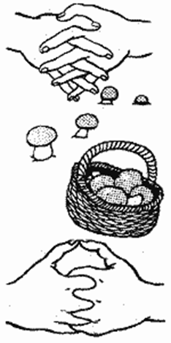

Колокольчик

Колокольчик все звенит,  Язычком он шевелит. | Тыльные стороны рук обращены вверх, пальцы обеих рук скрещены, Средний палец правой руки опущен вниз, и ребенок им свободно вращает.

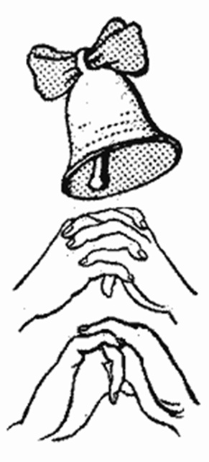

Кошка

А у кошки ушки  Ушки на макушке,  Чтобы лучше слышать  Мышь в ее норушке. | Средний и безымянный пальцы упираются в большой. Указательный и мизинец подняты вверх.

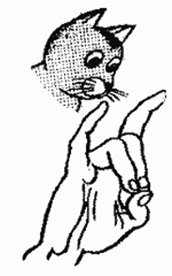

Коза

У козы торчат рога,  Может забодать она. | Внутренняя сторона ладони опущена вниз. Указательный и мизинец выставлены вперед. Средний и безымянный прижаты к ладони и обхвачены большим.

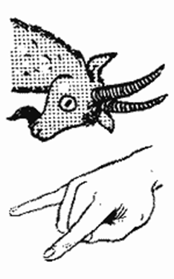

Лошадка
У лошадки вьется грива,  Бьет копытами игриво. | Правая ладонь на ребре от себя. Большой палец кверху. Сверху на нее накладывается левая ладонь под углом, образуя пальчиками гриву. Большой палец кверху. Два больших пальца образуют уши.

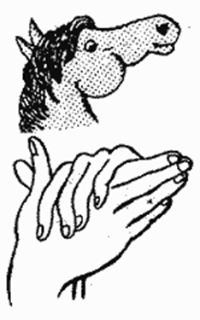

Ладошки

Где ваши ладошки?  Тук-тук-тук! (хором) | Показывают руки, сложенные в кулачки
А в ладошках пальчики живут | Раскрывают кулачки и показывают пальчики в движении
Пальчики трудились, не ленились.  Лепили, рисовали, строили, мяч катали. | Имитируют соответствующее движение
Хорошо поиграли! | «Фонарики» руками
А потом, а потом уснули… | Медленно опускают руки вниз

Листья солнцем наливались

Листья солнцем наливались, | Выполняют плавные взмахи руками
Листья солнцем пропитались. | Плавные круговые движения
Налились, отяжелили | Обеими руками снизу вверх
И по ветру полетели. | Покачивание подтянутыми руками
Зашуршали по кустам, | Потирание ладошками
Видно их и тут и там. | Показывают плавно в сторону то одной, то другой рукой
Ветер золото кружит | Дети кружатся
Золотым дождём | Поднимают руки вверх и произносят звук «Ш…»

Лодка и пароход

Лодочка плывет по речке,  Оставляя на воде колечки. | Обе ладони поставлены на ребро, большие пальцы прижаты к ладоням (как ковшик).
Пароход плывет по речке,  И пыхтит он, словно печка. | Обе ладони поставлены на ребро, мизинцы прижаты (как ковшик), а большие пальцы подняты вверх

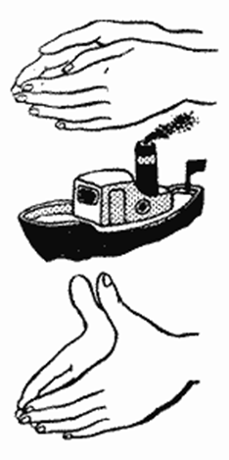

Мы морковку посадили

Мы морковку посадили,  Лето всё за ней следили.  Зайчик, зайчик, в этот год  Не ходи к нам в огород | Играют двое. Один рисует на пальчиках любой руки зайчиков, а второй становится огородником. Огородник протягивает руку ладонью вверх, проговаривая четверостишие. Игрок-зайчик одним пальчиком быстро касается ладони огородника, а тот старается поймать зайчика, сжимая руку в кулак.
Ничего проказить,  в город к нам лазить! | Если зайчик пойман, огородник держит его и грозит стишком. Как только все зайцы поманы, игроки меняются местами.

Майский жук

Я веселый майский жук.  Знаю все сады вокруг,  Над лужайками кружу,  А зовут меня Жу-жу... | Сжать кулачок. Указательный палец и мизинец развести в стороны («усы»). Шевелить «усами».

Моя семья

Вот дедушка,  Вот бабушка,  Вот папочка,  Вот мамочка,  Вот деточка моя,  А вот и вся семья. | Поочередно пригибать пальчики к ладошке, начиная с большого, а со слов «А вот и вся семья» второй рукой охватывать весь кулачок.

Мышка
Серенький комок сидит  И бумажкой все шуршит. | Средний и безымянный пальцы упираются в большой. Указательный и мизинец согнуты в дуги и прижаты к среднему и безымянному пальцам

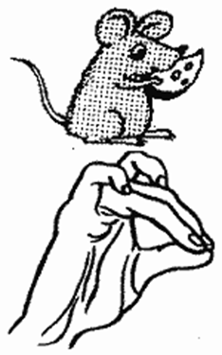

На ёлке
Мы на ёлке веселились, | Хлопки в ладоши
И плясали, и резвились, | Ритмичные удары кулачками
После, добрый Дед Мороз | Сжимают и расжимают курачки
Нам подарки преподнес.  Дал большущие пакеты, | Рисуют руками круг
В них же вкусные предметы: | Хлопки
Конфеты в бумашках синих,  Орешки рядом с ними,  Груша, яблоко, один  Золотистый мандарин! | Загибают на обеих руках пальчики, начиная с большого.

На моей руке

На моей руке пять пальцев,  Пять хватальцев, пять держальцев. | Сжимаем и разжимаем кулачки
Чтоб играть, и чтоб пилить,  Чтобы брать и чтоб дарить! | Попеременно ударяем кулак о кулак и ладонь о ладонь
Их нетрудно сосчитать:  Раз, два, три, четыре, пять! | Разжимаем пальчики на обеих руках, начиная с большого

Ножницы

Взял я ножницы из шкафа, | Указательными и средними пальцами обеих рук изображаем ножницы
Вырезал флажок, жирафа, | Делаем режущие движения
Пирамидку, | Складываем ладони домиком
Шишку… | Сцепляем пальцы в «замок»
Всю изрезал книжку! | Показывает раскрытые ладошки
Мама очень удивилась, | Разводим руки, показываем удивление
Очень мама рассердилась: | Грозим пальцем левой руки
«Кто испортил книжку?  Накажу мальчишку!» | Грозим пальцем правой руки

Ну-ка, братцы, за работу!

Ну-ка, братцы, за работу!  Покажи свою охоту.  Большому – дрова рубить.  Печи все – тебе топить.  А тебе – воду носить.  А тебе – обед варить.  А малышке – песни петь.  Песни петь да плясать,  Родных братьев забавлять. | Дети разгибают пальцы на одной руке, поочередно постукивая по ним указательным пальцем другой руки

Очки

— Что стряслось у тети Вали?  — У нее очки пропали!  Нет очков у тети Вали —  Очевидно, их украли! | Образовать два кружка из больших и указательных пальцев обеих рук, соединив их.

Осенние листья

Раз, два, три, четыре, пять! | Дети загибают пальцы, начиная с большого
Будем листья собирать. | Сжимают и разжимают пальцы
Листья берёзы,  Листья рябины,  Листья тополя,  Листья осины,  Листья дуба мы соберём. | Загибают пальцы, начиная с большого
Маме осенний букет  отнесём. | «Шагают» средним и указательным пальцами

Отдохнём

Большой палец – танцевал.  Указательный – скакал,  Средний палец – приседал,  Безымянный все кружился,  А мизинчик – веселился. | Пальцы сжаты в кулак. Поочередно разгибать их, начиная с большого. Затем повторить кистями-5 раз.

Павлин

У павлина хвост роскошный | Соединяем ладошки, раздвигая пальцы и поворачивая их по кругу.
Прячет он его нарочно, | Тесно соединяем пальцы, затем сцепляем «в замок».
Чтобы птицы все другие | Делаем движения кистями рук, изображая полет птицы.
И свои хвосты любили | Соединяем ладошки, раздвигая пальцы и поворачивая их по кругу.

Пальчик-мальчик

Пальчик - мальчик, где ты был?  С этим братцем в лес ходил.  С этим братцем щи варил.  С этим братцем кашу ел.  С этим братцем песни пел. | Поочередно загибать пальцы

Пальчиковый массаж
Дружно пальцы встали в ряд | Показывают ладони с выпрямленными пальцами.
Десять крепеньких ребят | Сжимают пальцы в кулаки.
Эти два – всему указка,  Все покажут без подсказки. | Показывают два указательных пальца, остальные пальцы придерживают большими
Пальцы – два середнячка,  Два здоровых бодрячка. | Касаются средними пальцами друг друга
Ну, а эти – безымянны,  Молчуны, всегда упрямы. | Показывают безымянные пальцы, придерживая остальные пальцы большими
Два мизинца-коротышки  Непоседы и плутишки. | Показывают мизинцы
Пальцы главные средь них  Два больших и удалых | Показывают два больших пальцы, остальные сжимают в кулаке

Пирожки

Пирожки мы испечём с разною начинкой: | Пекут пирожки
И с капустой, | Загибают большие пальчики на обеих руках
И с морковкой, | Загибают указательные
С луком, | Загибают средние
И с картошкой, | Безымянные
Из остатков теста | Мизинцы
Крендели мы слепим. | Сгибают мизинцы и соединяют их

По грибы

Раз, два, три, четыре, пять!  Мы грибы идем искать.  Этот пальчик в лес пошел.  Этот пальчик гриб нашел.  Этот пальчик чистить стал.  Этот пальчик всё съел,  От того и потолстел | Поочередно сгибают  пальцы, начиная с  мизинца

Просыпались зайки
Утром на лужайке  Посыпались зайки | Рука с зайцами кладется на стол тыльной стороной вниз
Здравствуй, солнце красное! | Поднимается большой палец
Здравствуй, небо ясное! | Поднимается указательный палец. Большой остаётся поднятым.
Здравствуй, ёлка! | Поднимается средний палец. Большой и указательный остаются поднятыми.
Здравствуй, день! | Поднимается безымянный палец. Большой, указательный и средний остаются поднятыми.
Здравствуй, здравствуй,

новый день!
Пять пальчиков

Пальчики уснули,  В кулачок свернулись. | Пальцы сжаты в кулачок
Один, два, три, четыре, пять! | Пальцы выпрямляются по одному
Захотели поиграть! | Энергичное сжимание и разжимание пальцев

Пальчики здороваются

Я здороваюсь везде —  Дома и на улице.  Даже «здравствуй!» говорю  Я соседской курице. | Кончиком большого пальца правой руки поочередно касаться кончиков указательного, среднего, безымянного пальцев и мизинца. Проделать то же самое левой рукой.

Помощники

Мы посуду для Федоры  Вымоем без уговоров:  Моем вилку, чашку, ложку,  Сковородку, поварёшку,  Моем блюдце и стакан,  И закроем крепко кран.  Всю посуду мы  Перемыли мы. | Дети сжимают, разжимают кулачки.  Трут одной ладошкой другую.  Загибают пальчики по одному, начиная с большого.  Опять трут ладошки.  Загибают пальчики

Рисунок
В руки взяв карандаши | Сжимаем руки в кулачки
Нарисуют малыши | Кладем на стол тыльной стороной ладони
Синим – много быстрых рек, | Отгибаем несколько раз большой палец правой руки
Белым – долгожданный снег,  Красным – божию коровку,  А оранжевым – морковку  (или нос снеговика),  Черным цветом – паука, | Отгибаем указательный правой руки, затем поочередно на каждый цвет по одному пальчику
Жёлтым – солнца в жаркий день,  А зелёным – куст и ель.  Серым нарисуют мышек,  Цвет коричневый для шишек.  Алым – розы лепесток… | Переходим на левую руку и далее поочередно палец за пальцем.
Зарисован весь листок! | Расслабляющие легкие движения по столу
Ну и всё: карандаши | Переворачиваем ладошки внутренней стороной вверх
Все собрали малыши. | Быстро по одному пальчику собираем в кулак

Ручки, спляшите разок!

Ручки, спляшите разок! | Дети крутят «фонарики»
Будет вам завтра пирог. | Соединяют ладошки
Ах, вы мои мастерички, | Ладошки поворачивают вверх
Быстрые ручки-сестрички | Сжимают пальчики
Яблочный будет пирог, | Соединяют ладошки
Только спляшите разок. | Крутят «фонарики»

С добрым утром!
Солнце утром встало,  Всех детишек приласкало! | Руки ладошками вверх
С добрым утром, глазки!  С добрым утром, ушки!  С добрым утром, ротик!  С добрым утром, носик!  С добрым утром ручки! | Гладят поочередно глазки, ушки, ротик, носик, ручки.
Вы проснулись? | Хлопают
С добрым утром, ножки! | Гладят ножки
Вы проснулись? | Топают
С добрым утром, солнце! | Протягивают руки навстречу солнцу

Снежок

Раз, два, три, четыре! | Дети загибают пальцы, начиная с большого
Мы с тобой снежок лепили. | «Лепят», меняя положение ладоней
Раз – подбросим, | «Подбрасывают»
Два – поймаем, | Присекают, «ловят»
Три – уроним | «Роняют» - ладошки вниз
И… Сломаем! | Топают

Скворечник

Скворец в скворечнике живет  И песню звонкую поет. | Ладошки вертикально поставлены друг к другу, мизинцы прижаты (как лодочка), а большие пальцы загнуты вовнутрь.

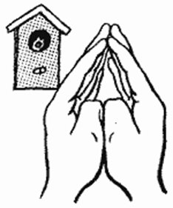

Стул

Ножки, спинка и сиденье –  Вот вам стул на удивленье. | Левая ладонь вертикально вверх. К ее нижней части приставляется кулачок (большим пальцем к себе).  Если ребенок легко выполняет это упражнение, можно менять положение рук попеременно на счет раз.

Стол

У стола четыре ножки,  Сверху крышка, как ладошка. | Левая рука в кулачок. Сверху на кулачок опускается ладошка.  Если ребенок легко выполняет это упражнение, можно менять положение рук: правая в кулачке, левая ладонь сверху кулачка. Можно делать попеременно на счет раз.

Собачка

У собачки острый носик,  Есть и шейка, есть и хвостик. | Правая ладонь на ребро, на себя. Большой палец вверх. Указательный, средний и безымянный - вместе. Мизинец попеременно опускается и поднимается.
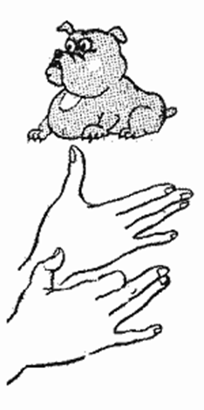

Теремок

На поляне теремок. | Сложить ладони "домиком".
Дверь закрыта на замок, | Сомкнуть пальцы в "замок".
Из трубы идёт дымок, | Сомкнуть пальцы в "колечки".
Вокруг терема забор, | Руки держать перед собой, пальцы растопырить.
Чтобы не забрался вор. | Щелчки пальцами
Тук-тук-тук, Тук-тук-тук, | Кулачком постучать по ладони.
Открывайте, я ваш друг! | Широко развести руки в стороны, затем ладони сомкнуть одну поперек другой

Улиточка

У улитки-крошки  Подрастают рожки.  Научу ее ходить,  Если будут ножки. | Пальцы сжать в кулачок. Выдвинуть указательный палец и мизинец. Продвигаясь медленно вперед, «улит ка» шевелит «усиками».

Утята
Раз-два — шли утята.  Три-четыре — за водой.  А за ними плелся пятый,  Позади бежал шестой.  А седьмой от них отстал.  А восьмой уже устал.  А девятый всех догнал.  А десятый испугался —  Громко-громко запищал:  — Пи-пи-пи — не пищи!  — Мы тут рядом, поищи! | Поочередно сгибать все пальцы правой (затем левой) руки, начиная с большого, а со звуков «Пи-пи-пи...» — ритмично сгибать и разгибать пальцы обеих рук.

Флажок

Горит на солнышке  Флажок,  Как будто я  Огонь зажег. | Четыре прямых пальца правой руки (кроме большого) плотно прижать друг к другу. Отвести правую руку в сторону. Развернуть ее так, чтобы большой палец, оттянутый до отказа, оказался внизу.

Цепочка

Пальчики перебираем  И цепочку получаем. | Большой и указательный пальцы левой руки в кольце. Через него попеременно пропускаются колечки из пальчиков правой руки: большой - указательный, большой средний и т. д. Это упражнение можно варьировать, меняя положения пальчиков. В этом упражнении участвуют все пальчики.

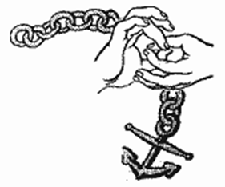

Цветок

Прилетели на цветок | Выполняя «трепетание» пальцами, соединяем их в «кольцо».
Шмель, пчела и мотылёк. | Поочередно выпрямляем мизинец, безымянный и средний палец.
Тесно на цветке, обидно. | Собираем пальцы в кулак.
И пальцы совсем не видно | Показываем пустую ладонь.

Человечек

«Топ-топ-топ!» — топают ножки.  Мальчик ходит по дорожке. | Указательный и средний пальцы правой (затем левой) руки «ходят» по столу.

Шалун

Наша Маша варила кашу.  Кашу сварила, малышей кормила:  Этому дала,  Этому дала,  Этому дала,  Этому дала,  А этому не дала.  Он много шалил.  Свою тарелку разбил. | На первые две строчки чертить пальцем круги по ладошке. На следующие четыре строчки загибать пальцы с приговариванием соответствующих слов. Со словами седьмой строчки пальцами другой руки брать мизинчик и слегка покачивать.

Шарик

Надуваем быстро шарик.  Он становится большой.  Вдруг шар лопнул, воздух вышел –  Стал он тонкий и худой. | Все пальчики обеих рук в "щепотке" и соприкасаются кончиками. В этом положении дуем на них, при этом пальчики принимают форму шара. Воздух "выходит", и пальчики принимают исходное положение.
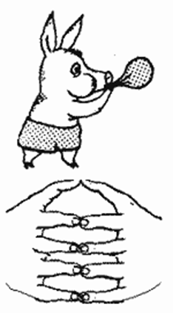

Щедрость

Старший пальчик-мальчик Миша | Показываем большой палец, остальные пальцы сжаты
Подарить решил братишке | Показываем мизинец
Новый синий карандаш: | Зажимаем большим пальцем карандаш
«На, бери, потом отдашь!» | Передаем без помощи второй руки карандаш мизинцу
Младший пальчик очень рад: | Быстрые круговые движения кулачком
« У меня отличный брат! | Показываем жест «отлично», не выпуская карандаш
Карандаш верну обратно, | Передаем карандаш большому пальцу
Хорошо, что брат нежадный». | Разжимаем руки, предлагая всем карандаш

Этот пальчик

Этот пальчик – дедушка,  Этот пальчик – бабушка,  Этот пальчик – папочка,  Этот пальчик – мамочка,  Этот пальчик – Я,  Вот и вся моя семья! | Дети поочередно разгибают пальчики, сначала на одной руке, а затем на другой, начиная с большого.
Этот пальчик хочет спать,  Этот пальчик – прыг в кровать!  Этот пальчик прикорнул,  Этот пальчик уж уснул,  Тише, пальчик, не шуми!  Братиков не буди…  Встали пальчики! Ура!  В детский сад идти пора! | Дети поочередно сгибают пальцы

